I. Il y a TROIS FORMES de questions:

1. L'intonation est la plus utilisée en français parlé 🗣

Cette forme très simple de question utilise la forme affirmative ou négative de la phrase à laquelle on ajoute visuellement un point d'interrogation (?) et, lorsqu'on la prononce, une intonation montante:

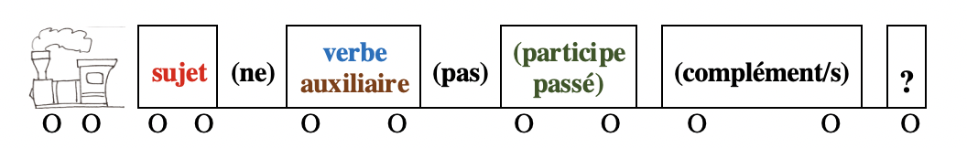
Exemples : Tu aimes les frites?

Martin n'est pas venu avec toi?

2. La forme en "est-ce que" est utilisée en français parlé et en langue plus soutenue.

Il suffit d'ajouter "est-ce que/qu'" avant le sujet de la forme affirmative ou négative de la phrase.
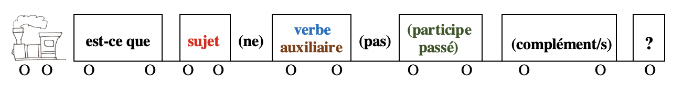
Exemples : Est-ce qu'il aime le chocolat?
Est-ce que Michèle n'est pas arrivée avec toi?

3. L'inversion (<—>) du verbe/auxiliaire et du sujet, reliés par un trait d'union (-), est la forme la plus complexe qui est surtout utilisée en langue soutenue ✍︎ mais aussi parfois, dans ses formes les plus simples, en français parlé 🗣
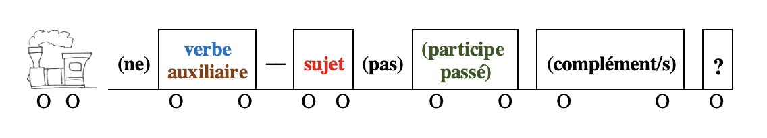
Exemples : Aimez-vous les enfants?
N'est-il pas parti avant moi?

ATTENTION:

•si le pronom sujet commence par une voyelle, la liaison entre verbe et sujet est obligatoire:

Exemples : N'esT-il pas parti avant moi?
SonT-elles arrivées?

•si le verbe se termine par une voyelle et le pronom sujet commence par une voyelle, on ajoute un -t- entre verbe et sujet pour faciliter la prononciation.
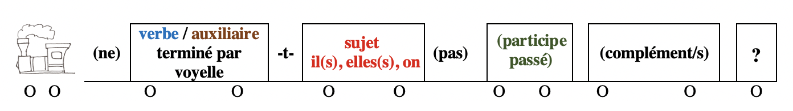
Exemples : N'aime-t-elle pas la musique classique?
A-t-il mangé?

•l'inversion n'est possible qu'avec les pronoms sujets. Si le sujet est un nom, il faut utiliser le nom + le pronom. (Voir à la page 9 les exceptions possibles avec certains adverbes interrogatifs.)
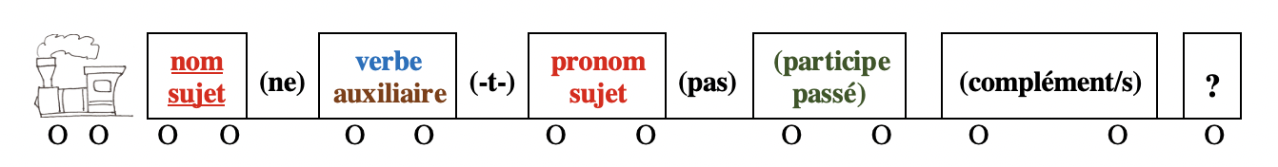

Exemples : Patrick n'est-il pas parti avant moi?
Annie et Chloé sont-elles arrivées?
Martine aime-t-elle la musique classique?
Paul n'a-t-il pas encore mangé?

•l'inversion avec je est rare. Dans beaucoup de cas, elle considérée comme extrêmement littéraire voire archaïque.

-aujourd'hui seul un petit groupe de verbes est encore parfois utilisé avec l'inversion du je, mais cet emploi appartient à la langue soutenue ✍︎

aller —> Vais-je trop vite pour toi?
avoir —> Ai-je vraiment envie d'aller voir ce film?
devoir —> Dois-je faire cet exercice?
être —> Suis-je en retard?

pouvoir: Attention: je peux —> Puis-je te parler un instant? [May I...] = Est-ce que je peux...?
ou au conditionnel: Pourrais-je te parler un instant?

savoir: surtout dans l'expression "que sais-je?" [what do I know?]
ou "et que sais-je encore?" [and who knows what else]
MAIS "qu'est-ce que j'en sais?" [how would I know about that?] 🗣

Recommandation: en langue plus courante dites plutôt:

(Est-ce que) je vais trop vite pour toi?
(Est-ce que) j'ai vraiment envie d'aller voir ce film?
(Est-ce que) je dois faire cet exercice?
(Est-ce que) je suis en retard?
(Est-ce que) je peux / je pourrais te parler un instant?

En tous cas, ne jamais utiliser les inversions avec je à effet comique:

Exemple : Où cours-je? ["cours-je" est prononcé comme "courge" = pumpkin, squash]

-le cas des verbes en -er: l'inversion avec je est très rare pour ces verbes, même en littérature

s'il y a inversion, le -e final du verbe prend un accent et doit être prononcé:

Exemple : Je parle bien français —> Parlé-je bien français? OU Parlè-je bien français?

Recommandation: N'UTILISEZ PAS ce genre de question et dites plutôt:
(Est-ce que) je parle bien français?

-l'inversion stylistique:

en littérature, l'inversion sujet-verbe (au passé simple en général) est utilisée pour indiquer qui parle et non pas pour poser une question, l'inversion avec le je est donc plus fréquente:

Exemples : —"Je crois bien que Marie viendra à la soirée demain" dit-il.
—"Pour ma part, je n'en suis pas certain" répondis-je.
—"Moi, je suis assez sûr qu'elle viendra" affirma-t-il.

À NOTER:

Il est possible d'ajouter ", n'est-ce pas?" à la fin d'une phrase affirmative ou négative, ", non?" à la fin d'une phrase affirmative, ou ", si?" à la fin d'une phrase négative, mais cette forme peut devenir répétitive, voire comique, il ne faut donc pas en abuser

Exemples : Patrick est déjà parti, n'est-ce pas? Il n'a pas aimé mon gâteau, n'est-ce pas?
Patrick est déjà parti, non? Il n'a pas aimé mon gâteau, si?

II. Il y a QUATRE SORTES de questions, groupées en 2 catégories:

Catégorie 1. Les questions, SANS mot interrogatif, auxquelles on répond par OUI, NON ou SI

Exemples | question positive | question négative
réponse positive | —Est-ce qu'il aime le chocolat?  —OUI, il adore ça!  —Sont-elles déjà arrivées?  —OUI, elles sont là depuis dix minutes. | —Martin n'est pas venu avec toi?  —SI, il est venu avec moi, mais il est en train de parler avec Jeanne.  —N'a-t-il pas encore mangé?  —SI, [il a déjà mangé] et il a mangé tout le gâteau qui restait!
réponse négative | —Tu aimes les frites?  —NON, je n'aime pas ça!  —Martine aime-t-elle la musique classique?  —NON, elle n'aime que le jazz. | —Patrick n'est-il pas parti avant moi?  —NON, [il n'est pas parti avant toi,] il est resté jusqu'à la fin de la soirée.  —Est-ce que Michèle n'est pas arrivée avec toi?  —NON, [elle n'est pas arrivée avec moi,] elle était là avant moi.

Catégorie 2. Les questions qui utilisent un mot interrogatif, adjectif, pronom ou adverbe

2.1 Les questions qui utilisent une forme de l'adjectif ou du pronom interrogatif variable, quel/lequel [which (one/s), what], et qui cherchent à identifier un objet ou une personne spécifique parmi plusieurs options.

Les adjectifs interrogatifs, comme les articles, sont des déterminants qui modifient un nom, alors que les pronoms interrogatifs remplacent un nom. Ils s'accordent en genre (féminin/masculin) et en nombre (singulier/pluriel) avec le nom (l'objet ou la personne qu'on cherche à identifier) qu'ils modifient ou remplacent.

Exemples:—Quelle jupe est-ce que tu préfères?
—La noire. Et toi? Laquelle préfères-tu?

adjectif interrogatif / pronom interrogatif

féminin  singulier | masculin singulier | féminin  pluriel | masculin  pluriel
quelle chaise?  quelle hypothèse?  laquelle? | quel film?  quel arbre?  lequel? | quelles filles?  quelles histoires?  lesquelles? | quels chiens?  quels amis?  lesquels?

-PRONONCIATION: •la liaison est obligatoire devant une voyelle ou un h muet

Exemples: quels [z] amis? ; quelles [z] histoires? MAIS quels héros?

•la prononciation est identique pour quel, quelle, quels et quelles

Exemples: quel ami? = quelle amie? ; quel chien? = quels chiens?

•lesquels se prononce comme lesquelles

Exemple: Des amis? Lesquels? = Des amies? Lesquelles?

-Exemples: Quel bus tu vas prendre? Le 2 ou le 3?

Quels exercices est-ce qu'on doit faire pour demain?

—Tu préfères avoir cours avec quel prof? Le prof de maths ou le prof de français?
—Le prof de maths; il est bien plus sympa. Et toi? Lequel DES deux tu aimes le mieux?
—Le prof de français; il est bien plus beau!

La tarte aux framboises ou la tarte aux pommes? Laquelle DE ces deux tartes préfères-tu?

—Nous sommes allés voir deux films de Truffaut.
—Ah? Lesquels est-ce que vous avez vus?
—Les 400 coups et Tirez sur le pianiste.

—J'adore les tartes!
—Lesquelles en particulier?
—Les tartes aux fraises!

—J'ai rencontré Miriam et ses amis.
—Quels amis?
—Ils s'appellent Maurice et Kévin, je crois

—Passe-moi les chaussures qui sont sous la table, s'il te plaît
—(Sous) laquelle? (Sous) la table de la salle à manger ou la table basse du salon?
—(Sous) la table du salon.

À NOTER

•Il est possible d'ajouter une préposition devant les formes de quel ou lequel. En ce cas, la préposition est toujours placée AVANT l'interrogatif.
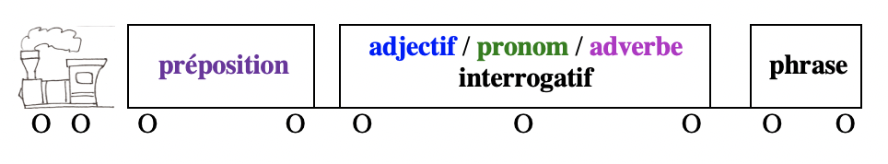

Exemples : À quelle heure est-ce que le train part?
Ta petite sœur ou ta grande sœur? De laquelle tu parles?
Le train de 20h30 ou le train de 21h50? Par lequel arriveras-tu?

ATTENTION aux contractions de l'article défini avec les prépositions DE et À et les pronoms interrogatifs

DE + LEQUEL = DUQUEL  DE + LESQUELS = DESQUELS  DE + LESQUELLES = DESQUELLES | À + LEQUEL = AUQUEL  À + LESQUELS = AUXQUELS  À + LESQUELLES = AUXQUELLES

Exemples: —J'ai donné des bonbons à ses enfants.
—Auxquels? Aux petits ou aux grands?

—J'ai demandé l'adresse de ce garçon que j'aime bien.
—L'adresse duquel? Du blond ou du brun?!

Il y a trois cinémas en ville. Auquel veux-tu aller?

Je vois beaucoup de couteaux sur la table. Desquels est-ce que tu as besoin pour préparer ton plat?

—J'ai donné des billets gratuits à trois filles.
—Ah, oui? Auxquelles exactement?

MAIS —J'ai donné des billets gratuits à une fille.
—Ah, oui? À laquelle exactement?

•quel, quelle, quels et quelles peuvent être des adjectifs exclamatifs

Exemples: Quel temps!
Quels imbéciles!
Quelle honte!
Quelles idiotes!

•Lorsque les adjectifs interrogatifs sont attributs du nom sujet, le nom se place après le verbe être
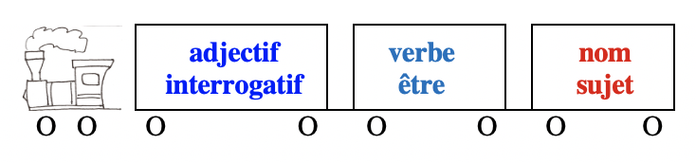

Exemples: Quel est le pays qui a gagné la coupe du monde?
Quel sera le nom de votre bébé?
Quels étaient les résultats des dernières élections présidentielles?
Quelle aurait été la meilleure solution selon vous?

MAIS: Quelle heure il est? 🗣 / Quelle heure est-il? ✍︎

Remarque: l'inversion (<—>) nom sujet-verbe est aussi obligatoire avec quel âge + avoir:

Exemple : Quel âge a votre frère?

pour plus de détails sur les adjectifs attributs, VOIR "Les adjectifs"1b (Word Nerd)

•Lorsque les adjectifs et pronoms interrogatifs sont compléments d'objet du verbe, ils sont placés au début de la phrase ou parfois à la fin pour une question avec intonation. Toutes les formes de questions sont possibles. Le verbe s'accorde avec le sujet.

Exemples: Avec quelle équipe Pierre a-t-il joué?
= Avec quelle équipe est-ce que Pierre a joué?
= Avec quelle équipe Pierre a joué? / Pierre a joué avec quelle équipe?

Attention: si l' adjectif ou le pronom interrogatif est complément d'objet direct (COD) d'un verbe à un temps composé, le participe passé s'accorde avec le COD placé avant le verbe.

Exemple: —Nous sommes allés voir deux films de Godard.
—Ah bon? Lesquels est-ce que vous avez vuS?

•Lorsque les adjectifs et pronoms interrogatifs sont sujets du verbe, ils sont toujours placés au début de la phrase, avant le verbe. Le verbe s'accorde alors avec l'adjectif interrogatif et le nom qu'il accompagne ou avec le pronom interrogatif.

Exemples: Quel pays a gagné la coupe du monde?
L'Allemagne et le Brésil sont tous deux arrivés en finale de la coupe du monde. Lequel (de ces deux pays) a gagné?

Dans ce cas, la construction de la question avec est-ce que est impossible.

En français soutenu, l'inversion avec double sujet est possible si la question est négative et
rhétorique
Exemples: 🗣 Quel homme politique n'a pas fait ce genre de promesse?
De tous les hommes politiques, lequel n'a pas fait ce genre de promesse?

✍︎ Quel homme politique n'a-t-il pas fait ce genre de promesse?
De tous les hommes politiques, lequel n'a-t-il pas fait ce genre de promesse?
2.2 Les questions qui utilisent des pronoms interrogatifs invariables (qui, que/qu', quoi) qui visent à obtenir une information spécifique SANS proposer d'options

Exemples | personnes | choses
sujet | Qui c'est qui a mangé ma glace? 🗣  Qui est-ce qui a mangé ma glace?  Qui a mangé ma glace? ✍︎ | Il est arrivé quoi? 🗣  Qu'est-ce qui est arrivé?  Qu'est-il arrivé? ✍︎
objet direct (COD) | Maurice a vu qui à Paris? 🗣  Qui est-ce que Maurice a vu?  Qui Maurice a-t-il vu? ✍︎ | Tu manges quoi? 🗣  Qu'est-ce que tu manges?  Que manges-tu? ✍︎
objet  d'une préposition | Avec qui tu parles? / Tu parles avec qui? 🗣  Avec qui est-ce que tu parles?  Avec qui parles-tu? ✍︎ | De quoi tu parles? / Tu parles de quoi? 🗣  De quoi est-ce que tu parles?  De quoi parles-tu? ✍︎

REMARQUES sur les pronoms interrogatifs invariables:

•au contraire de l'anglais, la préposition est toujours placée AVANT l'interrogatif.

Exemple: À qui est-ce que tu parles? [= Who are you talking to?]

•avec préposition + qui, le verbe et le nom sujet peuvent être directement inversés (<—>)

Exemple: Avec qui est-ce que Sylvie parle? = Avec qui Sylvie parle-t-elle? ✍︎
= Avec qui parle Sylvie? 🗣

•avec que, le verbe et le nom sujet doivent être directement inversés (<—>)
Exemple: Qu'est-ce que Marina veut? = Que veut Marina? ✍︎ PAS Que Marina veut-elle?

•avec qui (est-ce qui) et qu'est-ce qui, le verbe se conjugue comme pour il ou elle

Exemples: Qui (est-ce qui) vient d'entrer?
Qu'est-ce qui fait tout ce bruit?

•qui et quoi (mais PAS que) peuvent s'utiliser seuls

Exemples: —Quelqu'un vient d'entrer
—Qui?

—Il m'a dit quelque chose d'intéressant.
—Quoi?

•que/quoi ou qui + verbe infinitif

Exemples: Je ne retrouve pas mes clés. Que/Quoi faire?
J'ai mal aux dents. Qui consulter dans cette ville inconnue?

•expressions idiomatiques avec quoi

*Il n'y a pas de quoi!

Exemple:—Merci!
—(Il n'y a) pas de quoi!

*quoi de + adjectif au masculin singulier

Exemples: —Quoi de neuf aujourd'hui?
—Absolument rien d'intéressant!

Parler français, quoi de plus beau?

*À quoi bon + verbe infinitif

Exemple: À quoi bon lui demander de rendre service? Il dit toujours non.
•pour demander une définition ou une identification: ✍︎ ——> 🗣

Qu'est-ce? Qu'est...? ——> Qu'est-ce (que...)? Qu'est-ce que c'est (que...)? ——> C'est quoi?

Qui est-ce? Qui est-ce qui...? ——> Qui c'est? Qui c'est qui...? C'est qui qui....?

Exemples : Qu'est-ce? / Qu'est-ce que c'est (que ça)? —> C'est une voiture!
Qu'est... / Qu'est-ce que (c'est que) le 14 juillet? —> C'est la fête nationale française.
Qui est-ce? / Qui c'est? —> C'est ma prof de français.
Qui est-ce qui... / Qui c'est qui... / C'est qui qui a sonné? —> C'est le facteur.

pour une identification encore plus précise et en français plus soutenu
on peut utiliser quel/quelle est ou quelles/quelles sont + nom
Exemples: Qu'est-ce que c'est que cette voiture? 🗣 —> C'est une Porsche Panamera.
Quelle est cette voiture? ✍︎ —> C'est une Porsche Panamera.

[quelle est ici un adjectif interrogatif, attribut du nom voiture (voir p. 6)]

ATTENTION à ne pas confondre les pronoms interrogatifs (variables ou invariables) avec les pronoms relatifs qui leur ressemblent mais n'ont pas la même fonction.

Exemples: Est-ce que l'homme auquel tu penses s'appelle Martin? [pronom relatif]
—Je pense souvent à cet homme. —Ah? Auquel? [pronom interrogatif]

La femme à laquelle je pense s'appelle Martine. [pronom relatif]
—Je pense souvent à cette femme. —Ah? [À] laquelle? [pronom interrogatif]

—Comment trouves-tu la fille que nous avons rencontrée hier? [pronom relatif]
—Je la trouve sympa. Et toi? Que penses-tu de cette fille? [pronom interrogatif]

—Les gens qui sont venus à notre fête sont sympathiques, non? [pronom relatif]
—Rappelle moi: qui est venu à notre fête déjà? [pronom interrogatif]

pour plus de détails sur les pronoms relatifs, VOIR "Les pronoms relatifs" (Sentence Whiz)

2.3 Les questions qui utilisent des adverbes interrogatifs permettant d'obtenir des informations diverses

Exemples : Pourquoi Pierre est-il parti? —> Parce qu'il avait un train à prendre.
Quand est-ce que ton avion arrive? —> Demain.
Où est-ce qu'ils vont en vacances? —> (Ils vont) sur la Côte d'Azur.
Comment vous appelez-vous? —> (Je m'appelle) Hélène.
Combien ça coûte? —> (Ça coûte) 10 euros.

•on peut aussi utiliser ces adverbes interrogatifs avec un verbe infinitif:

Exemples: Pourquoi partir si tôt?
Quand lui parler? Aujourd'hui ou demain?
Où aller ce soir?
Comment faire?
Combien de sel ajouter à la sauce?

•avec où, quand, comment, combien (mais PAS pourquoi) il est possible exceptionnellement dans une phrase très courte SANS COD à un temps simple (= sans auxiliaire) d'inverser (<—>) un verbe et un nom sujet
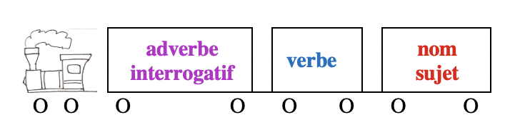
Exemples: Où va ton frère?
Quand partira le bus?
Combien coûterait ce tableau?
Comment vont vos cousins?

ATTENTION: Avec comment + être et où + être cette inversion est obligatoire:
Comment est la cuisine ici? Où était ton sac?

l'inversion peut se faire également avec combien de + nom COD
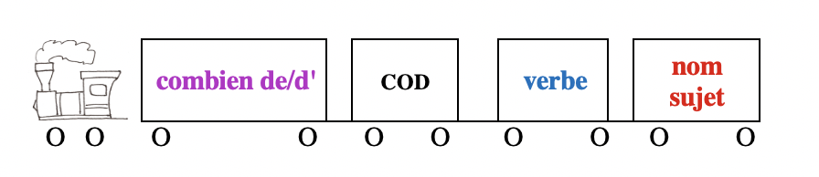
Exemple: Combien d'enfants ont tes parents? —> Mes parents ont 3 enfants.

[différent de combien de + sujet:
Combien d'enfants sont malades? —> Trois enfants sont malades.]

ATTENTION à l'expression "combien de temps"

Exemple: Ça va prendre combien de temps?
—> (Ça va prendre) deux heures / trois jours / 4 ans / longtemps, etc.

REMARQUE: il est possible d'ajouter DEPUIS ou PENDANT devant "combien de temps (pour demander une durée) et DEPUIS devant "quand" (pour demander la date ou le moment de départ)

Exemples : Depuis combien de temps est-ce que tu habites ici? —> Depuis 2 ans.
Depuis quand est-ce que tu habites ici? —> Depuis le mois de juillet.
[How long have you been living here? —> For 2 years / Since July]

Pendant combien de temps t'es-tu préparé? —> Pendant trois heures.
[How long did you prepare? —> For 3 hours.]

pour la différence entre "pendant" et "depuis", voir L'expression du temps #VII
(Sentence Whiz)

•en français parlé 🗣, dans les questions avec intonation, les adverbes interrogatifs sont souvent placés à la fin de la phrase.

Exemples: Ton avion arrive quand?
Ils iront en vacances où?
Vous vous appelez comment?
Ça coûtait combien?
Il est parti pourquoi?
Tes parents ont combien d'enfants?

•en français parlé 🗣, on utilise aussi C'EST + adverbe interrogatif + QUE + sujet + verbe

Exemples: C'est quand que ton avion arrive?
C'est où qu'ils iront en vacances?
C'est comment que vous vous appelez?
C'est combien que ça coûtait?
C'est pourquoi qu'il est parti?

À NOTER:

-il est possible d'ajouter une préposition devant où

Exemples: D'où viens-tu? —> De mon cours de français.
Par où est-ce que vous passez pour aller de Paris à Marseille?
—> Par Lyon.

-ATTENTION à ne pas confondre où adverbe interrogatif avec où pronom relatif

Exemples: —Tu aimes beaucoup la ville où tu es né? [pronom relatif]
—Pas trop non. Et toi? Où es-tu née? [adverbe interrogatif]

RAPPEL: pour plus de détails sur les pronoms relatifs, VOIR "Les pronoms relatifs" (Sentence Whiz)

REMARQUES

•pour renforcer les interrogatifs on peut utiliser différents mots ayant diverses fonctions

-donc ou diable pour indiquer la frustration, l'énervement

Exemples: Pourquoi diable est-il sorti si tard?
Quelle mouche l'a donc piqué?
Qui donc as-tu vu à cette soirée?

-bien pour indiquer la frustration, l'énervement avec le verbe pouvoir

Exemples: Où est-ce qu'il a bien pu aller à cette heure-ci?
Mais qu'est-ce qu'elles peuvent bien faire? Il est déjà 10 heures!

-déjà pour demander qu'on nous rappelle une information oubliée

Exemples: Quand est-ce que son train arrive déjà?
Qu'est-ce qu'ils nous ont donné comme cadeau de mariage déjà?

-ça, dans la langue parlée 🗣, pour indiquer un soupçon de doute ou d'agacement et faire référence à une information précédente

Exemples: Il est déjà parti? Mais pourquoi ça?

—Tu n'as pas vu Maurice?
—Qui ça?
—Tu sais, mon copain barbu.

•il existe également des questions indirectes qui ne sont pas structurées comme des questions au niveau grammatical et ne se terminent PAS par un point d'interrogation (?) mais

-qui posent tout de même une question de façon détournée

Exemple: Tu sais, Jeanine, je me demande si c'est une bonne idée d'acheter cette robe.

Question sous-entendue: Jeanine, est-ce que tu penses que c'est une bonne idée d'acheter cette robe?
OU

-qui sont des questions rapportées dans le cas d'un discours indirect

Exemple: Roland m'a demandé quand je pensais venir.

Question rapportée: Roland m'a demandé: "Quand penses-tu venir?"

pour plus de détails sur les questions indirectes, VOIR "Le discours rapporté" (Sentence Whiz)

Autres sections à revoir à French Grammar Games for Grammar Geeks:

-L'expresssion du temps (Sentence Whiz)
-Il/Elle est - C'est (Word Nerd)
-Les adjectifs (Word Nerd)
-Les démonstratifs (Word Nerd)
-Les pronoms relatifs (Sentence Whiz)
-Le discours rapporté (Sentence Whiz)

